KRVNI OBTOK IN ŽILE

Krvni obtok sestavljajo srce in krvne žile. Krvne žile so debelejše in tanjše cevke, po katerih teče kri. Iz srca gredo po telesu najdebelejše krvne žile, ki se nato tanjšajo. Dlje kot so od srca, tanjše so.
Srce je črpalka, ki črpa kri po telesu. Vsako minuto prečrpa približno 5 litrov krvi.
Žile, po katerih potuje kri iz srca v telo, imenujemo odvodnice ali arterije.
Žile, po katerih potuje kri iz telesa v srce, imenujemo dovodnice ali vene.
Najtanjše žilice imenujemo lasnice ali kapilare. V celicah se izmenjata ogljikov dioksid, ki gre iz telesa, in kisik, ki gre po krvi v telo.
Lasnice ali kapilare so povsod po telesu. Po njih v vsako celico našega telesa prehajajo hranilne snovi in kisik.
Žile, bogate s kisikom, so označene rdeče.
Žile, bogate s ogljikovim dioksidom, so označene modro
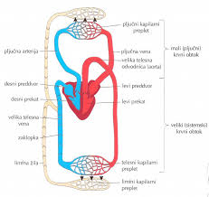

Srce

Srce je votla mišica in leži v prsni votlini med prsnima kriloma. Obdaja ga vezivna ovojnica perikard. S srčnim pretinom je razdeljeno v levo in desno polovico

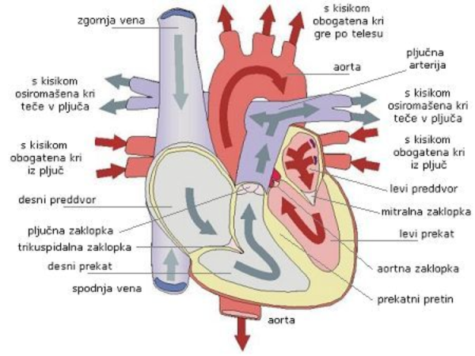

Iz 4 votlin:
Zgornja votlina-PREDDVOR (atrij)
Spodnja votlina-PREKAT (vetrikel)

Dve črpalki:
- Leva pošilja kri polno kisika po telesu in se vrača skozi desno
- Stisneta se preddvora in potisneta kri v prekata
- Ko se stisneta prekata, vstopi kri v žile

V levi polovici je vedno kri, ki ima mnogo kisika in je svetlo rdeča - to je ARTERIJSKA KRI
V desni polovici pa je temnejša kri, ker je v njej manj kisika, in več ogljikovega dioksida - to je VENSKA KRI

- PLJUČNI ali MALI KRVNI OBTOK:
- iz desnega prekata skozi pljuča in nazaj v levi preddvor
- V pljučih poteka izmenjava plinov in se oddaja del vode

- TELESNI ali VELIKI TELESNI OBTOK:
- je pot krvi iz levega prekata po telesu in nazaj v desni preddvor
- Oskrbuje telesne celic s hranili in kisikom in odnaša produkte presnove

• Eritrociti (rdeče krvničke) – vsebujejo beljakovino hemoglobin,
na katero se veže kisik. Na njihove membrane so vezane različne
beljakovine, ki določajo krvno skupino.
• Levkociti (bele krvničke) – varujejo telo pred mikrobi.
• Trombociti (krvne ploščice) – sodelujejo pri strjevanju krvi.

LIMFNI SISTEM

- Je v tesni povezavi s krvnim obtokom
- Sestavlja ga omrežje limfnih žil, bezgavke in vranica
- Naloga: zbiranje in vračanje tkivne tekočine- limfe v krvni obtok
- Obrambni pomen: limfa odnaša mikrobe iz tkiv v limfne organe
LIMFA
- Brezbarvna tekočina
- V njej so hranilne snovi, limfociti, produkti presnove, bakterije, odmrle celice
- Obliva celice ter jim oddaja hrano in kisik, od njih sprejema razkroje
- zbira v limfnih žilicah, ki se stekajo v vedno večje limfne žleze in se zlivajo v vene, ki vodijo proti srcu
- Tako se limfa spet vrača v kri

BEZGAVKE
- Ovalni ali fižolast različno veliki limfni vozli
- Iz vezivnega tkiva
- Gradi jo limfno tkivo s številnimi votlinicami
- Naloga: da prečistijo limfo
- zadržujejo in uničujejo mikrobe
- So po celem telesu npr. pod čeljustjo, v pazduhi in dimljah
- Otečejo takrat kadar je povečana potreba po limfocitih

